附件1

深圳市专精特新中小企业遴选
企业端用户使用手册

系统概述
深圳市专精特新中小企业遴选依照行政审批系统申报。
行政审批是指行政机关（包括有行政审批权的其他组织）根据自然人、法人或者其他组织提出的申请，经过依法审查，采取“批准”、“同意”、“年检”发放证照等方式，准予其从事特定活动、认可其资格资质、确认特定民事关系或者特定民事权利能力和行为能力的行为。

企业申报
方法一：访问深i企-深圳市商事主体统一服务平台）（访问网址https://www.szsiq.com）搜索“深圳市专精特新中小企业遴选”，进入专精特新遴选事项。
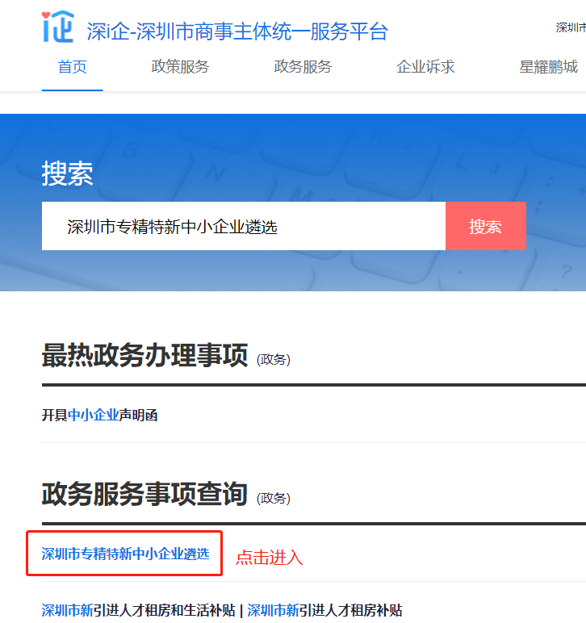
查看办事指南，点击【立即办理】按键，登录后进入申报页面，填写申报。
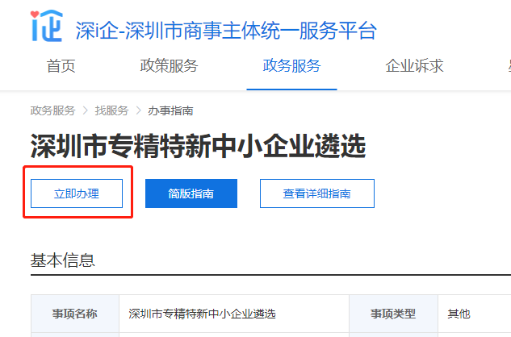

方法二：企业登录广东政务网，找到深圳市工信局相关事项——搜索“深圳市专精特新中小企业遴选”，点击【在线申办】进入企业申报界面:
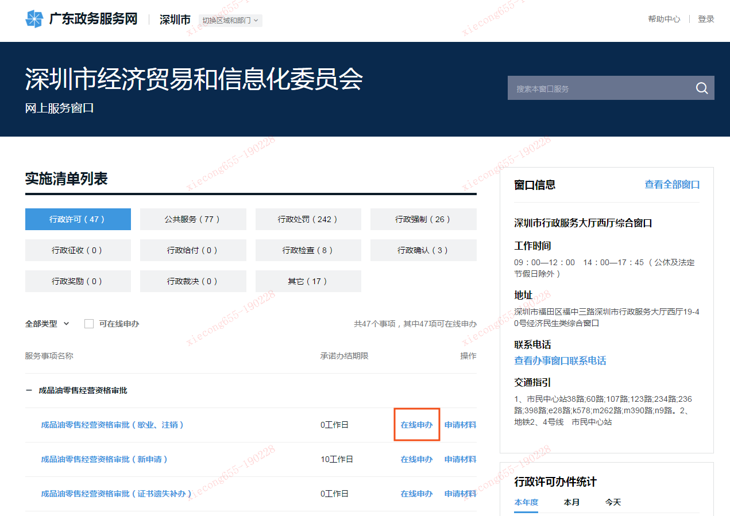
进入条件自检页面，进行信息填报，如下图：
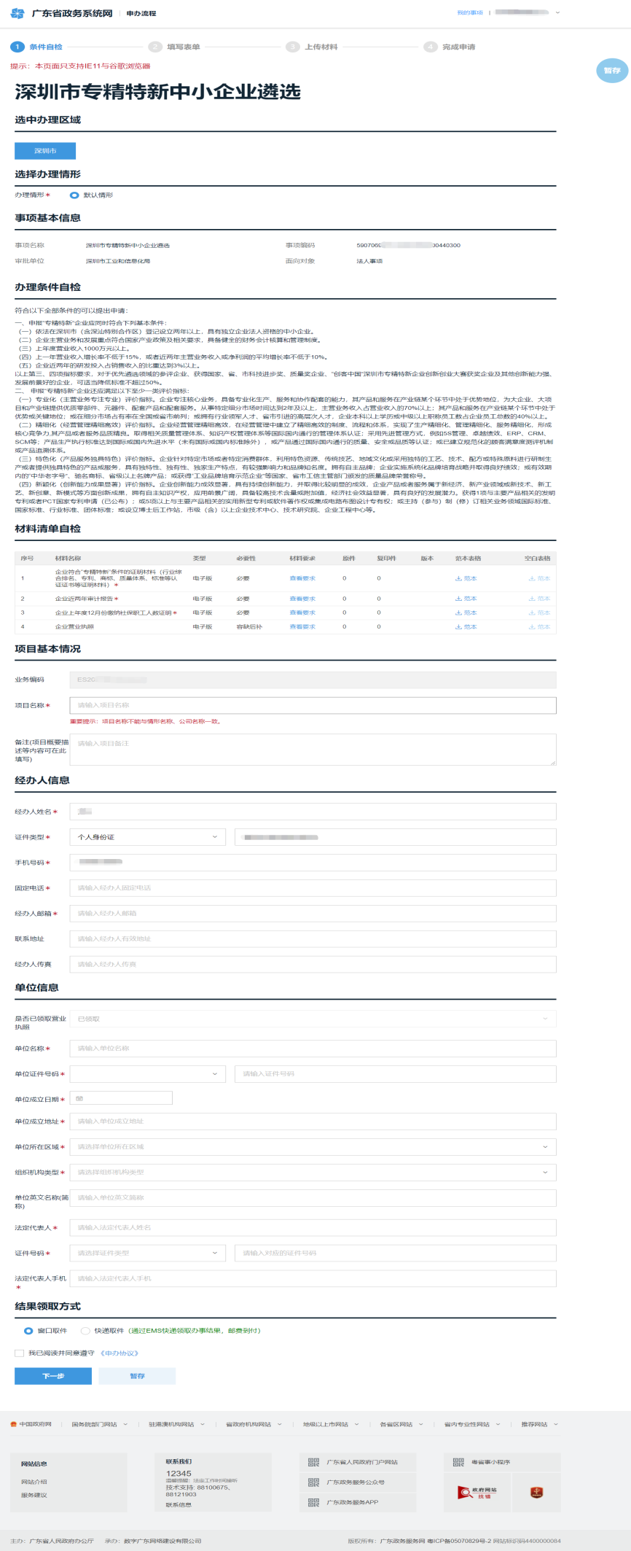
进入填写表单界面，填写单位基本情况，如下图：
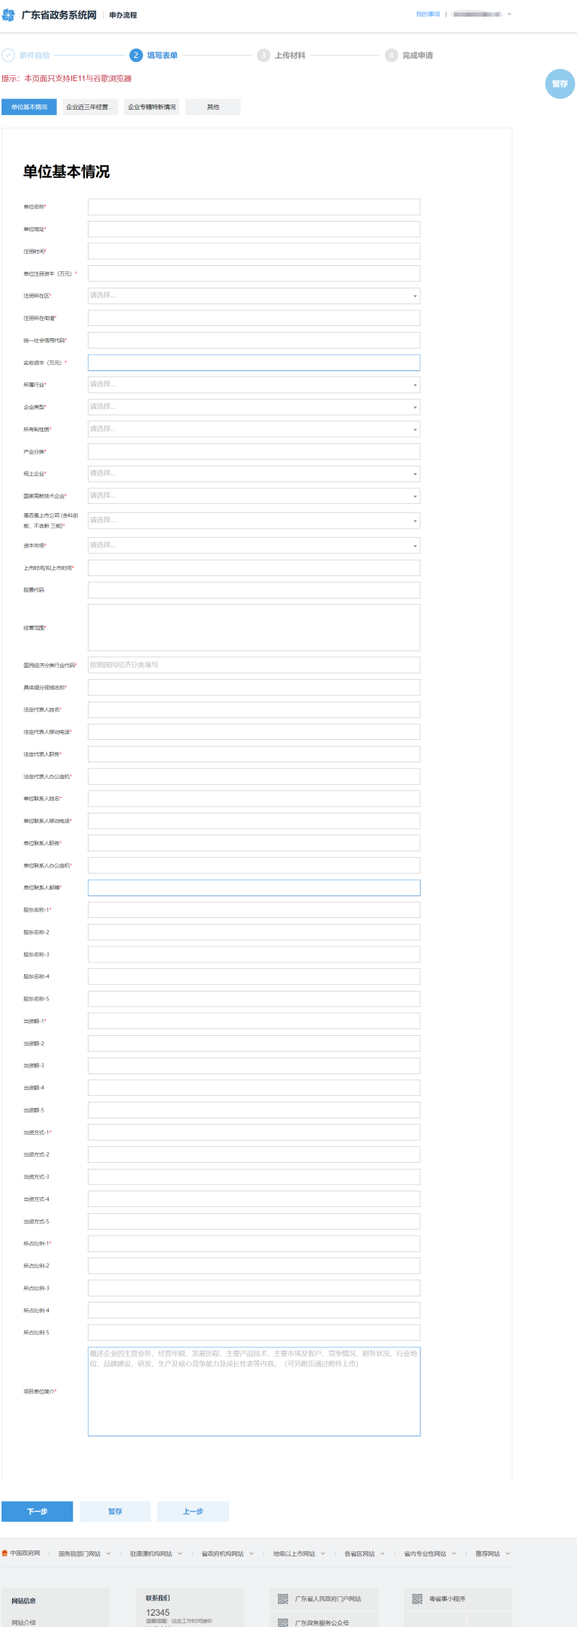
点击【下一步】，进入材料上传界面，具体所需要上传附件请以网页版提交申请页面为主；
点击【上传附件】，可以选择附件上传，附件上传完之后，点击【提交】即可申办成功，如下图：
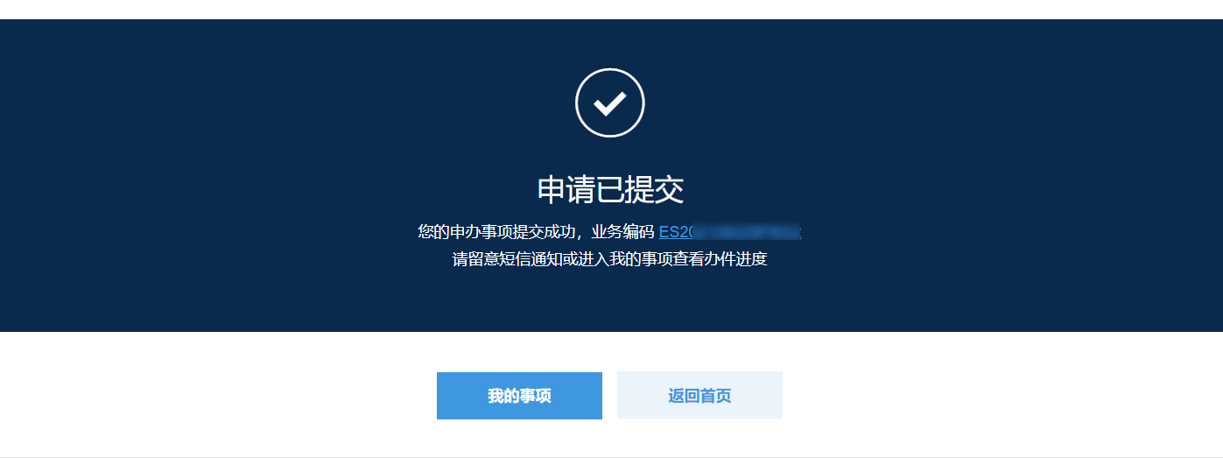
完成申报后，点击业务编码，进入事项详情页面，如下图：
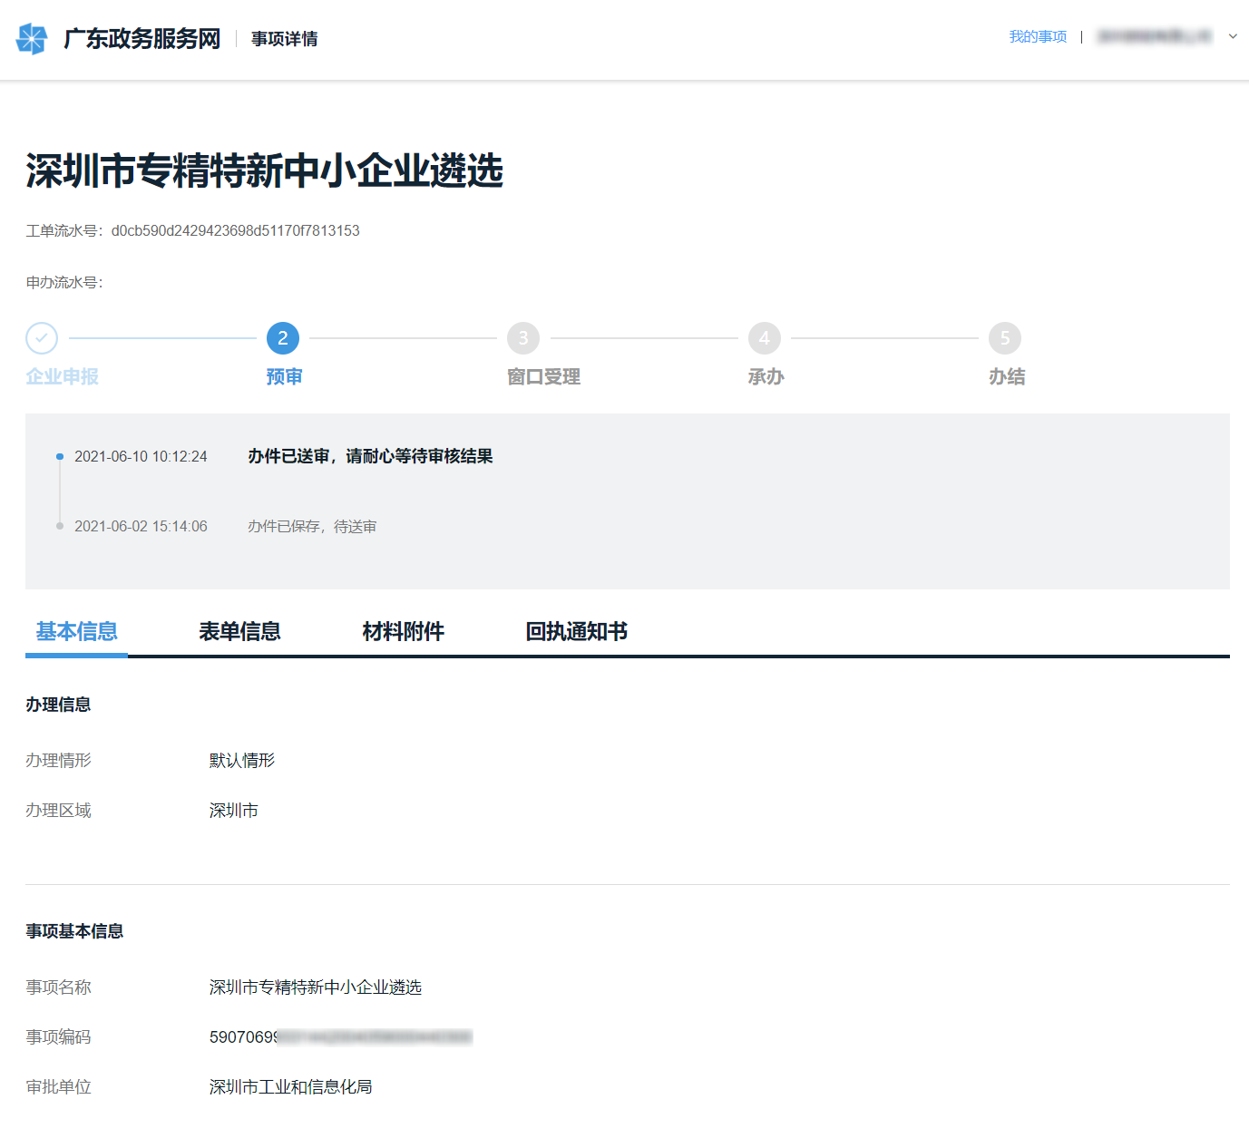
请注意保留工单流水号，后期用于查询办件进度。

进度查询
可以通过深I企首页“办件进度”查询您的办理情况
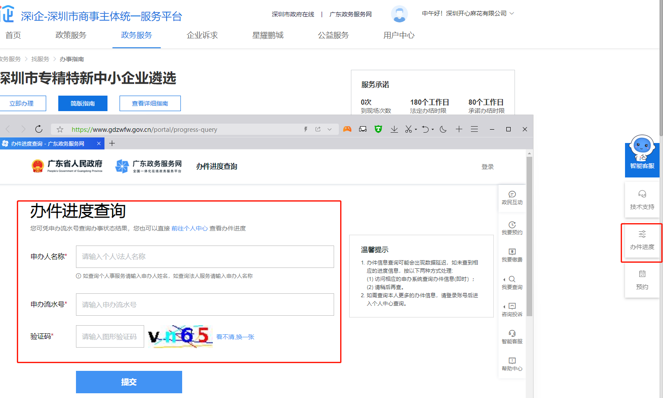

------结束------

